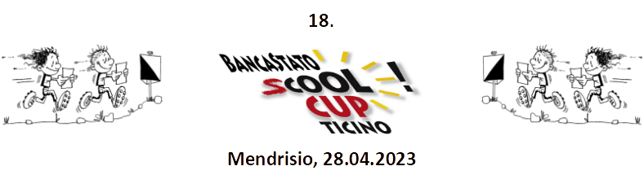

Richiesta di non pubblicazione di fotografie

I genitori di ……………………………………………………………………(nome e cognome)

della scuola elementare/media di ………………………………………………..

NON autorizzano la pubblicazione di fotografie del proprio figlio/a.

Nel caso di fotografie alla premiazione, il/la ragazzo/a scenderà dal podio prima della

fotografia.

Nome/cognome genitori (o autorità parentale)…………………..…………………………..

Indirizzo: ………………………………………………………………………………………….……..

Luogo e data: ………………………………..

Firma: ……………………………………………………………………………………………

Da ritornare completamente compilato in penna entro il 15 aprile 2023

